Verpale-Something rotten
Gedicht van de Week
week 20- 2024

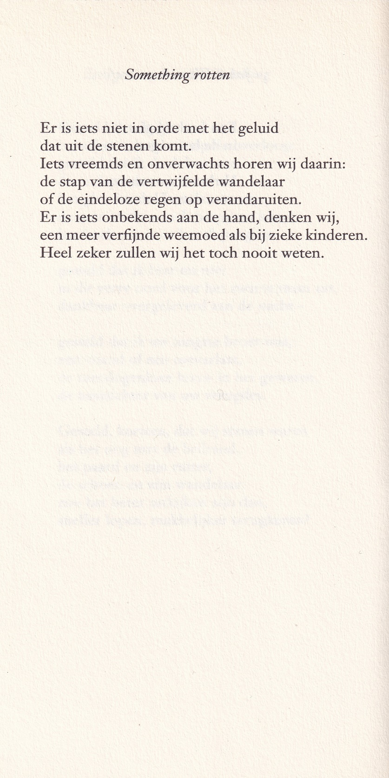

In week 34-2015 plaatste ik eerder een gedicht van Eriek Verpale (1952-2015).
Met eenvoudige woorden verbaast hij zich over iets dat hij hoort om te eindigen met een bevrijdende onzekerheid: we hoeven niet te weten. De stenen doen mij, mede door de Joodse “roots” van de schrijver, pijnlijk denken aan het lot van sommige “Stolpersteine” in deze verscheurde tijd. Ook in deze context laat zich het gedicht lezen,
Het gedicht is evenals in 2015 afkomstig uit de bundel “Nachten van Beiroet” (1994) een verzameling eerder en niet eerder gepubliceerde gedichten.
De titel is een verwijzing naar Hamlet.

Marcellus in William Shakespeare's Hamlet, I,4 (tekst met toelichting)

